

Plan de Pruebas

Proyecto: FHYONNA

Version: 1.1

Historia de revisiones

|  |  |  |  |
| --- | --- | --- | --- |
| Versión | Autor(es) | Descripción | Fecha |
| 1.0 | Josue Dominguezh  Alvaro Alva  Ariana Villalva | Creación del documento de pruebas version 1.0 | 11/09/2023 |

|  |
| --- |
| <https://youtu.be/0anZpU5W0Z8>  En este video te explicamos paso a paso cada uno de los elementos incluidos en este Plan de Pruebas. |

Índice

1 Introducción

1.1 Alcance

1.2 Referencias

1.3 Glosario

2 Contexto de las Pruebas

2.1 Proyecto / Subprocesos de Prueba

2.2 Elementos de Prueba

2.3 Alcance de la Prueba

2.4 Suposiciones y Restricciones

2.5 Partes Interesadas

3 Comunicación de las Pruebas

4 Registro de Riesgos

5 Estrategia de Prueba

5.1 Subprocesos de prueba

5.2 Entregables de Prueba

5.3 Técnicas de diseño de Prueba

5.4 Criterio de Finalización y Prueba

5.5 Métricas

5.6 Requisitos del entorno de Pruebas

5.6.1 Ambiente de pruebas

5.6.2 Herramientas de Pruebas

5.7 Re-testing y regresión de las Pruebas

5.8 Criterios de Suspensión y Reanudación

5.8.1 Criterios de suspensión

5.8.1 Criterio de reanudación

5.9 Desviaciones de la Estrategia de Prueba Organizacional

6 Actividades y Estimados de Prueba

7 Personal

7.1 Roles, Actividades y Responsabilidades

7.2 Necesidades de Contratación

7.3 Necesidades de Entrenamiento

8 Cronograma

# 1 Introducción

## 1.1 Alcance

El propósito este documento es poder comprobar las funcionalidades del sistemas Fhyona con el fin de poder ver si realmente satisface las peticiones del cliente brindando una buena experiencia de usuario.

## 1.2 Referencias

* ISO 29119

## 1.3 Glosario

**Testing (Pruebas):** El proceso de evaluar un sistema o aplicación para identificar defectos o errores.

**Pruebas de Software:** Actividades planificadas para evaluar un programa de software y asegurarse de que funcione correctamente.

**Defecto**: Un problema o error en el software que causa que no funcione como se espera.

**Bicho (Bug):** Un término informal para un defecto o error en el software.

**Prueba Funcional:** Evaluar si el software realiza las funciones que se supone que debe realizar según los requisitos especificados.

**Prueba No Funcional:** Evaluar aspectos del software que no están relacionados directamente con sus funciones, como el rendimiento, la seguridad o la usabilidad.

**Prueba Unitaria:** Probar una unidad de código (como una función o método) de manera aislada para verificar su comportamiento.

**Prueba de Integración:** Comprobar que las distintas unidades de código se integren correctamente y funcionen juntas como un sistema.

**Prueba de Regresión:** Revisar el software existente después de realizar cambios para asegurarse de que no se han introducido nuevos errores.

**Prueba de Aceptación del Usuario (UAT):** Pruebas realizadas por los usuarios finales para validar que el software cumple con sus necesidades y expectativas.

**Caja Negra:** Enfoque de pruebas donde el tester no conoce la estructura interna del software y se centra en la entrada y salida.

**Caja Blanca:** Enfoque de pruebas donde el tester tiene conocimiento de la estructura interna del software y utiliza ese conocimiento para diseñar pruebas.

**Automatización de Pruebas:** Utilizar herramientas y scripts para realizar pruebas de software de manera más eficiente y repetible.

**Ciclo de Vida de Pruebas:** El conjunto de actividades de pruebas desde la planificación hasta la finalización de las pruebas.

**Informe de Defectos (Bug Report):** Documentación detallada de un defecto encontrado durante las pruebas, incluyendo información sobre cómo reproducirlo.

**Prueba de Estrés:** Evaluación de cómo se comporta el software bajo condiciones extremas o de alta carga.

**Prueba de Seguridad:** Evaluar la seguridad del software, identificando vulnerabilidades y posibles amenazas.

**Prueba de Usabilidad:** Evaluar la facilidad de uso y la experiencia del usuario del software.

**Suite de Pruebas:** Un conjunto de casos de prueba relacionados que se ejecutan juntos para evaluar una funcionalidad específica del software.

**Pruebas Exploratorias:** Pruebas que se realizan sin un guión o plan detallado, permitiendo al tester explorar el software de manera libre.

**Validación**: Asegurarse de que el software cumple con los requisitos del cliente y es adecuado para su uso previsto.

**Verificación:** Confirmar que el software cumple con las especificaciones y está construido correctamente.

**QA (Aseguramiento de Calidad):** El proceso de garantizar la calidad del software a lo largo de su ciclo de vida.

**Prueba de Aceptación Automatizada (AAT):** Automatización de las pruebas de aceptación del usuario para acelerar la validación del software.

**Estrategia de Pruebas:** Un plan general que describe cómo se llevarán a cabo las pruebas en un proyecto.

# 2 Contexto de las Pruebas

## 2.1 Proyecto / Subprocesos de Prueba

El sistema Fhyona consta de los siguientes módulos:

1. Inicio
2. Ventas
3. Punto de venta
4. Tienda Online
5. Manufactura
6. Clientes
7. Compra
8. Proveedores
9. Productos
10. Inventario
11. Soporte PostVenta
12. Colaboradores
13. Reporte
14. Configuración

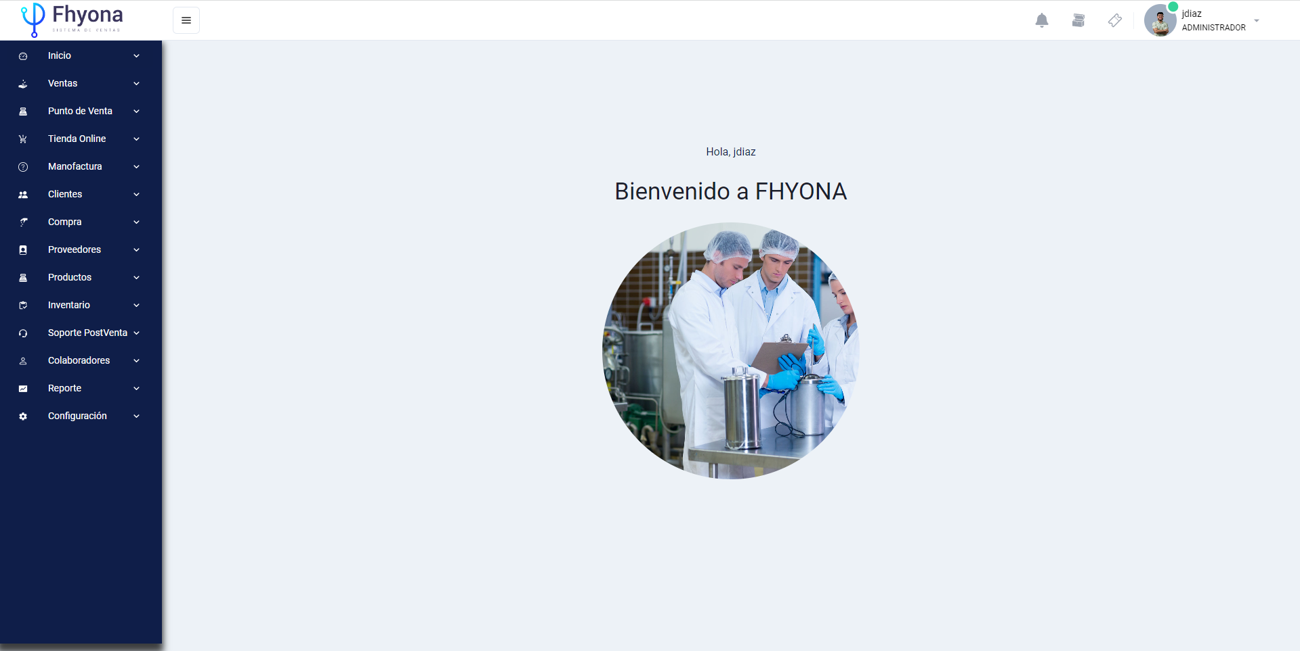

## 2.2 Elementos de Prueba

Se realizarán pruebas a los siguientes módulos:

* Módulo Ventas
* Módulo Clientes
* Modulo Productos
* Modulo Colaboradores

## 2.3 Alcance de la Prueba

El sistema estad compuesto por 14 módulos de las cuales solo haremos pruebas a 4 módulos que son los mas importantes.

Se tomarán en cuenta en la prueba la interfaz el diseño y sobre todo la funcionalidad del módulo con respecto a sus módulos, también el tiempo de actualización con respecto a los cambios, que sean visibles en pantalla.

## 2.4 Suposiciones y Restricciones

Suposiciones:

* El ambiente de pruebas similar al ambiente de despliegue para que pueda verse lo más parecido a la realidad posible.

Restricciones:

* Las reuniones de testing se realizarán de noche ya que el equipo tiene de labores de trabajo en la mañana y tarde.

## 2.5 Partes Interesadas

|  |  |
| --- | --- |
| Cliente | Aprobación del Plan de Pruebas, el Cronograma de las Pruebas y los entregables. |
| Gerencia de la empresa | Revisión y aprobación del Plan de Pruebas y del Cronograma de Pruebas. |

# 

# 3 Comunicación de las Pruebas

Los detalles acerca de las responsabilidades de los clientes y miembros del equipo se detallan en este acápite.

Se describe el proceso para las comunicaciones internas, externas, el protocolo de comunicación y la resolución de conflictos.

A continuación se identifican los principales puntos de comunicación:

|  |  |  |  |  |  |
| --- | --- | --- | --- | --- | --- |
| **Punto de Comunicación** | **Propósito** | **Frecuencia** | **Medios** | **Responsable** | **Audiencia** |
| Reunión de inicio | Inicio | Una vez | Reunión | Líder de Proyecto/ QA Manager | Equipo |
| Reuniones internas | Estado | Semanal | Reunión | Líder de Proyecto/ QA Manager | Equipo interno |
| Reportes de Estado | Estado | Semanal | Documento vía email | Líder de Proyecto/ QA Manager | Equipo |
| Reporte de Hitos | Alcance | Como sea apropiado | Documento vía email | Líder de Proyecto/ QA Manager | Equipo |

# 4 Registro de Riesgos

En la siguiente tabla se identifican los riesgos del proyecto, así como se determina la severidad de cada uno de los riesgos multiplicando el impacto por la probabilidad de ocurrencia.

El impacto y la probabilidad se determinan teniendo en cuenta una escala de 1 al 5, donde 5 es el más alto.

|  |  |  |  |  |  |
| --- | --- | --- | --- | --- | --- |
| **No** | **Riesgos** | **Probabilidad**  **(1-5)** | **Impacto**  **(1-5)** | **Severidad**  **(Prob*Impct)** | **Plan de Mitigación** |
| 1 | Retrasos en la implementación de las funcionalidades. | 2 | 5 | 10 | Evaluar el avance del desarrollo de las funcionalidades y re-planificar acorde al avance de ser necesario. |
| 2 |  |  |  |  |  |

# 5 Estrategia de Prueba

*[Describe el enfoque de las pruebas para el proyecto de prueba o subproceso de prueba específico.]*

## 5.1 Subprocesos de prueba

Las pruebas para el Sistema de Bonos Salariales incluirán los siguientes subprocesos de prueba:

* Pruebas de componentes.
* Pruebas de integración.
* Pruebas de sistema.

## 5.2 Entregables de Prueba

Para cada subproceso de pruebas se debe generar la siguiente documentación:

* Plan de pruebas del subproceso de prueba;
* Especificación de Casos de Pruebas
* Informes de Estado de las Pruebas.
* Informe de Finalización del subproceso de prueba.

## 5.3 Técnicas de diseño de Prueba

En este acápite se identifican las técnicas que se utilizarán para el diseño de las pruebas.

* Pruebas de Casos de Uso
* Particiones de Equivalencia y Análisis de Valores Límites.
* Pruebas Exploratorias

## 5.4 Criterio de Finalización y Prueba

Las pruebas deben alcanzar una cobertura de requisitos del 80% y todos los procedimientos de pruebas deben ejecutarse sin fallas de gravedad 1 (alta).

## 5.5 Métricas

Las siguientes métricas se recogerán durante el transcurso de la ejecución de las pruebas:

* Número de casos de prueba ejecutados.
* Número de incidentes por categoría.
* Número de casos de prueba re-ejecutados.
* Número de incidentes resueltos por categoría.

## 5.6 Requisitos del entorno de Pruebas

### 5.6.1 Ambiente de pruebas

|  |  |
| --- | --- |
| Navegadores | Chrome, Mozilla Firefox |
| Sistemas Operativos | Windows |

### 5.6.2 Herramientas de Pruebas

|  |  |
| --- | --- |
| Herramienta | Función |
| Test Link | Gestión de las pruebas |
| Selenium WebDriver | API para automatizar sistemas Web |
| JUnit testing framework | Ejecución y Reporte de las pruebas automatizadas |

## 

## 5.7 Re-testing y regresión de las Pruebas

Se deben realizar las pruebas de confirmación (re-testing) y regresión necesarias para cumplir con los criterios de finalización.

Se estima que se realizarán al menos 3 ciclos de pruebas, el último ciclo incluirá una prueba de regresión completa.

## 5.8 Criterios de Suspensión y Reanudación

### 5.8.1 Criterios de suspensión

* La solución no cumpla con las funcionalidades especificadas en el documento de Especificación de Requisitos del Proyecto.
* Una de las características principales contenga un error que impida probar áreas críticas del sistema.
* El entorno de pruebas no sea estable y/o no retorne resultados confiables.

### 5.8.1 Criterio de reanudación

Llegar a un acuerdo entre las partes para reanudar las pruebas o que se hayan solucionado los defectos/problemas encontrados.

## 5.9 Desviaciones de la Estrategia de Prueba Organizacional

La Estrategia de Prueba Organizacional requiere una cobertura de requisitos del 100%, pero para esta prueba se ha reducido al 80% porque hay relativamente pocos riesgos y se planea que las pruebas de componente sean minuciosas.

# 6 Actividades y Estimados de Prueba

Las pruebas se dividirán en las siguientes actividades principales:

1. Definición de una estructura general de las pruebas por conjuntos de casos de uso a probar.
2. Especificación detallada de los casos de pruebas.
3. Establecimiento del entorno de pruebas.
4. Primer ciclo de ejecución de las pruebas.
5. Segundo ciclo de ejecución de las pruebas (re-test y regresión del primer ciclo).
6. Tercer ciclo ejecución de las pruebas (re-test y regresión del segundo ciclo y pruebas a elementos pendientes del primer ciclo).
7. Informe de reporte de estado de las pruebas semanal.
8. Informe de finalización de las pruebas.

Las actividades detalladas de las pruebas y sus estimaciones se pueden encontrar en la herramienta de gestión de pruebas del proyecto.

# 7 Personal

## 7.1 Roles, Actividades y Responsabilidades

La matriz RACI (Responsible-Accountable-Consulted-Informed) a continuación ilustra qué rol está involucrado en qué actividad (es) y cuál es el nivel de participación. 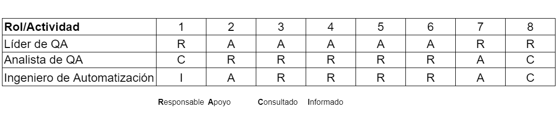

Los números de las actividades se refieren a la lista de actividades anterior.

## 7.2 Necesidades de Contratación

Se necesita contratar al menos 2 Analistas de Calidad para completar el cronograma en el tiempo esperado.

## 7.3 Necesidades de Entrenamiento

Se necesita una introducción al sistema para los que van a ejecutar las pruebas. Se estima que esta actividad puede tomar 1 hora.

# 8 Cronograma

El cronograma general de las pruebas se muestra a continuación.

El cronograma con las actividades detalladas de las pruebas se pueden encontrar en la herramienta de gestión de pruebas del proyecto.

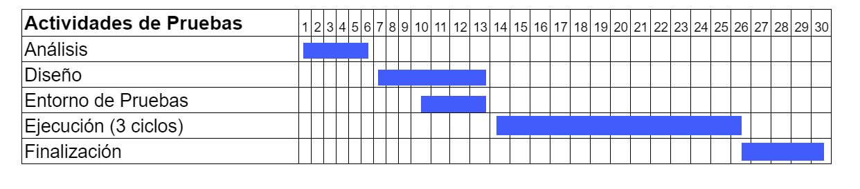

|  |
| --- |
| **Te invitamos a visitar nuestra Lista de Videos sobre Documentación de Testing:**  <https://www.youtube.com/watch?v=laawNIdX9js&list=PLWkxwEHYPPt0SNGj4h-FCMm5VZYCYhPT9>  **Si te interesa aprender Automatización, aquí te dejamos esta lista con videos paso a paso:**  <https://www.youtube.com/watch?v=R_hh3jAqn8M&list=PLWkxwEHYPPt1PU5TSvdvhMaGVcytMkjHW>  **En estos videos te enseñamos cómo hacer Pruebas de Rendimiento con JMeter desde cero.**  <https://www.youtube.com/watch?v=E2zwM8s7thY&list=PLWkxwEHYPPt2pHcsxG7MSmgt5Z5NlBq39>  **Si entre tus objetivos está la Certificación de ISTQB aquí va una lista con información súper valiosa:**  <https://www.youtube.com/watch?v=ZSPGqmd-wHc&list=PLWkxwEHYPPt27zeS4757RDUEx-x5e8CwJ>  **Aquí te comento, cuáles son mis libros favoritos de Testing !**  <https://www.youtube.com/watch?v=sFOLlbEJ6yg&list=PLWkxwEHYPPt144CIy7_CR-HsSyR9sc2bk>  **Tips para Avanzar en el Testing de SW !**  <https://www.youtube.com/watch?v=extkVKTChzE&list=PLWkxwEHYPPt0_rjzNjgoD0DEw2btbgSpv> |